

**Серия «Финансы»**

**Инструкция**

**ПРАВИЛА СОСТАВЛЕНИЯ**

**ЗАКАЗА НА ПРИОБРЕТЕНИЕ В 1С**

**ОПЛАТА С ФОНДА МАРЖИ И ОПЛАТА С ФОНДОВ**

От 26.09.2022

В папку штатного сотрудника

На данный момент у нас в компании нет единых правил по составлению заказов на приобретение в 1С, это ведет к беспорядку в управленческом учете компании. Для этого составлена инструкция по составлению заказа на приобретение (ЗП) в 1С по типу расходов “Маржинальная прибыль”.

**1.Создать заказ на приобретение (ЗП) в 1С**

Для создания ПЗП на удаленном рабочем столе компьютера сотрудник находит ярлык для входа в 1С, выбирает вкладку «Финансовое планирование», нажимает на «Заказы на приобретение», «+Создать» (рис. 1).

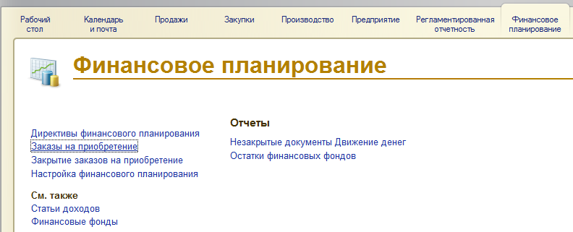

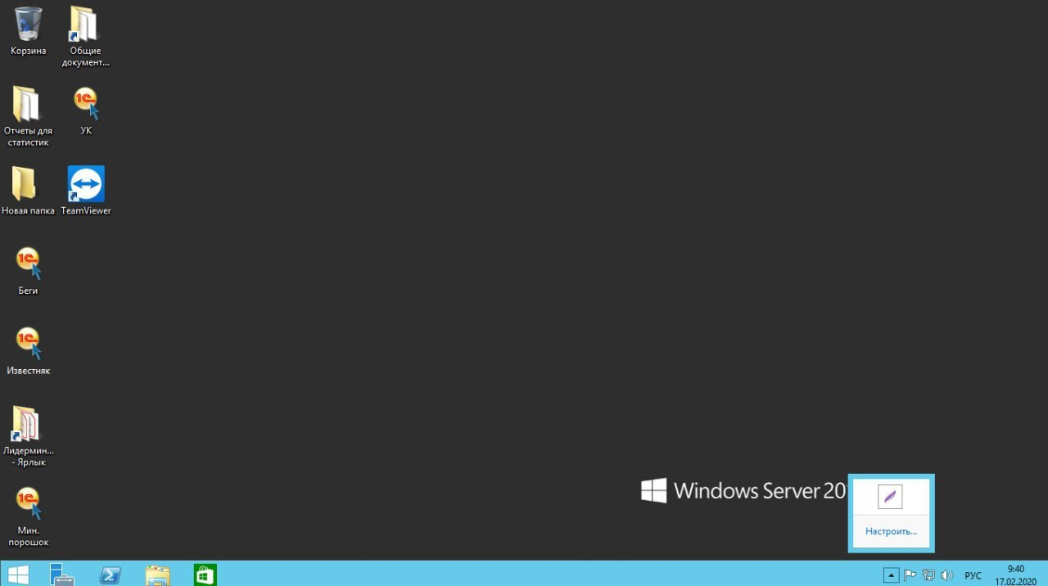

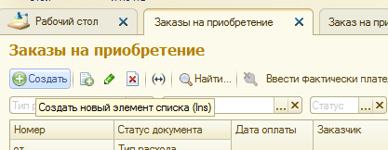

Рис. 1. Формирование ЗП в 1С

**2. Заполнить поля и вкладки при создании ЗП**

После выбора формы работник заполняет все необходимые поля:

1**. «Номер»** - автоматически заполняется программой после занесения данных в другие поля;

2. **«От»** - автоматически отображается текущая дата и время создания ЗП;

3. **«Тип расхода»** - в поле есть 3 варианта выбора: «Маржинальная прибыль», «Оборотные средства, «Оплата с фондов». В рассматриваемом примере составления заказа на приобретения используется тип расхода - “Маржинальная прибыль”. Аналогично делаются заказы на приобретение по типу расходов “Оплаты с фондов” (рис.2). оплаты с фонда “оборотные средства” делаются согласно правила [2020-04-21 И По составлению Заказа на приобретение в 1С по типу расхода Оборотные средства](https://docs.google.com/document/d/1NVLC4YQkOXCygpBANFuHHmYj369cS5baM3KuMRtbdTI/edit?pli=1#heading=h.30j0zll)

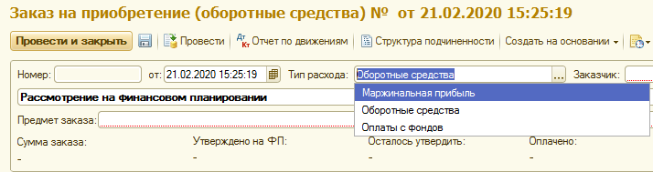

Рис. 2. Типы расходов в 1С при формировании ЗП

4. **«Заказчик»** - лицо, создающее ЗП, то есть сотрудник компании - выбирает себя из штата из списка (рис. 3). К примеру, если работник относится к офисному персоналу – выбирает блок «Офис».

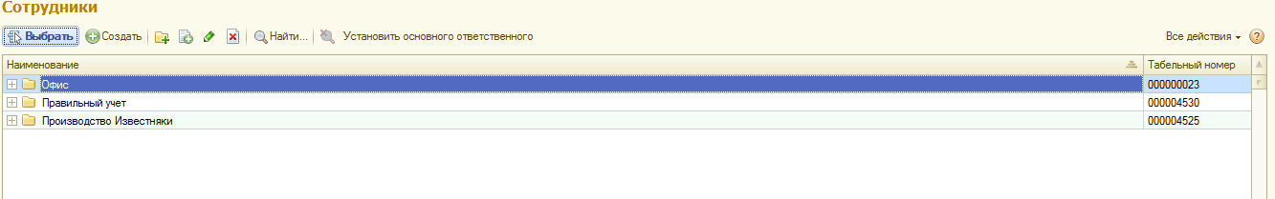

Рис. 3. Перечень сотрудников компании для заполнения поля «Заказчик»

Следующее поле содержит перечень статусов ЗП, изменяющихся в зависимости от одобрения/неодобрения ЗП - сотрудник в эту область не заносит никакие данные (рис. 4).

1С меняет статусы автоматически согласно правилам [2022-06-15 ИП виды статусов в предварительном заказе на приобретение в 1С](https://docs.google.com/document/d/1QXrnuTJ8pHC36hSpqaCFJNTU_sWYpLo25DtFKVo_4aQ/edit)

5. **«Предмет заказа»** - сотрудник кратко и содержательно указывает цель расходов (например, «Оплата за консультационные услуги», «Оплата юридических регистрационных действий» и т.д.).

6. Поле **«Сумма заказа»** остается неактивным до момента заполнения вкладки «Товары, услуги» (просчета данных в поле «Сумма»), потом автоматически дублируется.

7. Для утверждения заказа на приобретение необходимо написать ЗРС и оформить в заказе (вкладка **«ЗРС»**), а именно: “Ситуация”, “Данные” и “Решение” Как составлять ЗРС описано в [2015-06-17 Регламент по Письменной коммуникации ООО Компания ВБА](https://docs.google.com/document/d/1aoNZHDjMwsXI5I1enkSULh7oBnQA_wD5WbDNiwb8zf0/edit?usp=sharing)

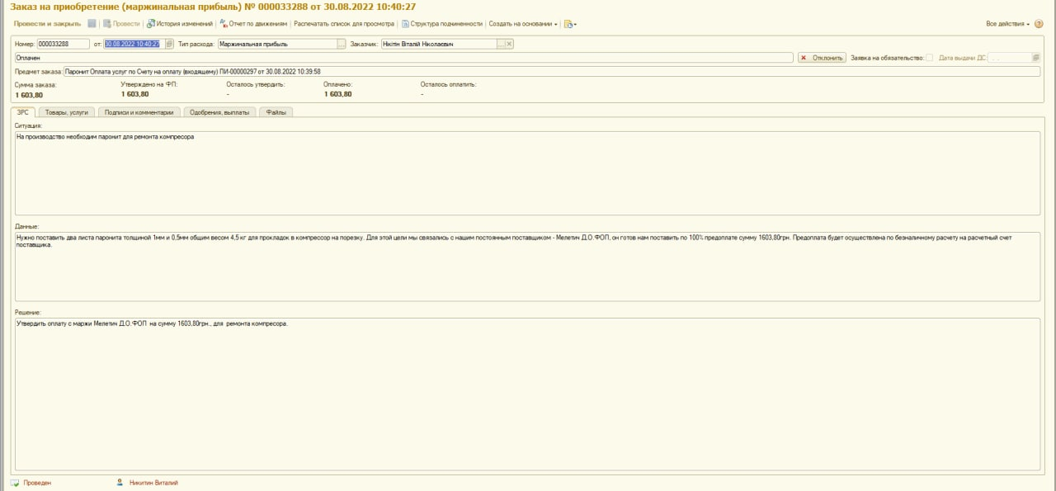

Рис. 5. Пример заполнения вкладки «ЗРС» при формировании ЗП в 1С

8. После составления ЗРС сотрудник заполняет вкладку **«Товары, услуги»**. Важный аспект при заполнении блока – «Форма оплаты» (Наличные/Безналичные). Это источник средств, поэтому сотруднику следует быть особенно внимательным при заполнении этого поля:

А) В случае, когда оплата происходит по **наличному расчету**, в поле «Организация» во вкладке выбирается «Войченко 2», а в «Контрагент, сотрудник» - ФИО сотрудника, который получит средства на руки (рис. 6). В базе «1С: УК» при наличной форме оплаты указывается Управляющая компания вместо «Войченко 2» (рис. 7).

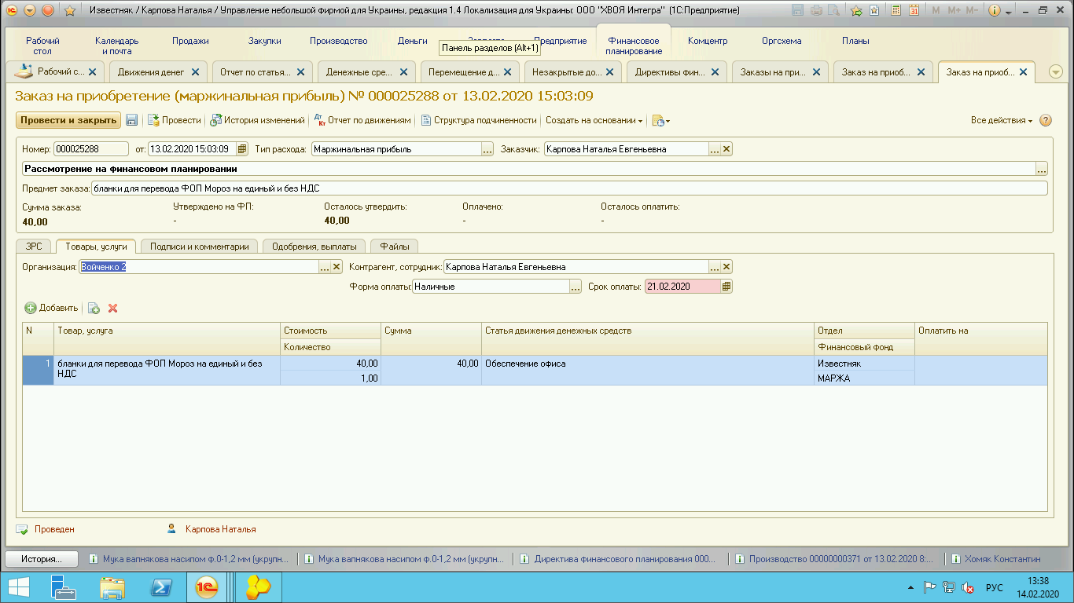

Рис. 6. Пример заполнения полей вкладки «Товары, услуги» при наличном расчете

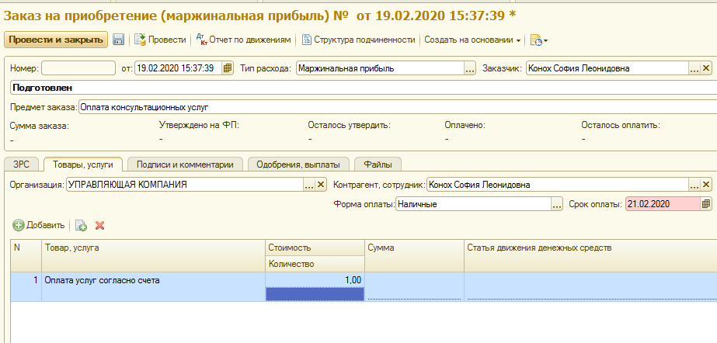

Рис. 7. ЗП по форме расчета «Наличные» в УК

Б) При **безналичных формах расчета** указывает организацию, от имени которой необходимо осуществить банковский перевод согласно счету. К примеру, ООО «РВМ «ТРАНС» предоставляет транспортные услуги по перевозке груза. Стороной, которая заказывает услугу, выступает ООО «Кальмин» (рис. 8). Если услугу оказывает физическое лицо (ФЛП), в поле «Контрагент» указываются данные ФИО (рис. 9).

9. Для выбора контрагента в базе 1С необходимо нажать на соответствующую кнопку выбора (рис. 9), найти необходимые данные и нажать «Выбрать» (рис. 10). В случае отсутствия контрагента в базе, сотрудник просит НО8 добавить нового контрагента в базу 1С.

10. В поле «Срок оплаты» указывается последний день, когда необходимо провести оплату.

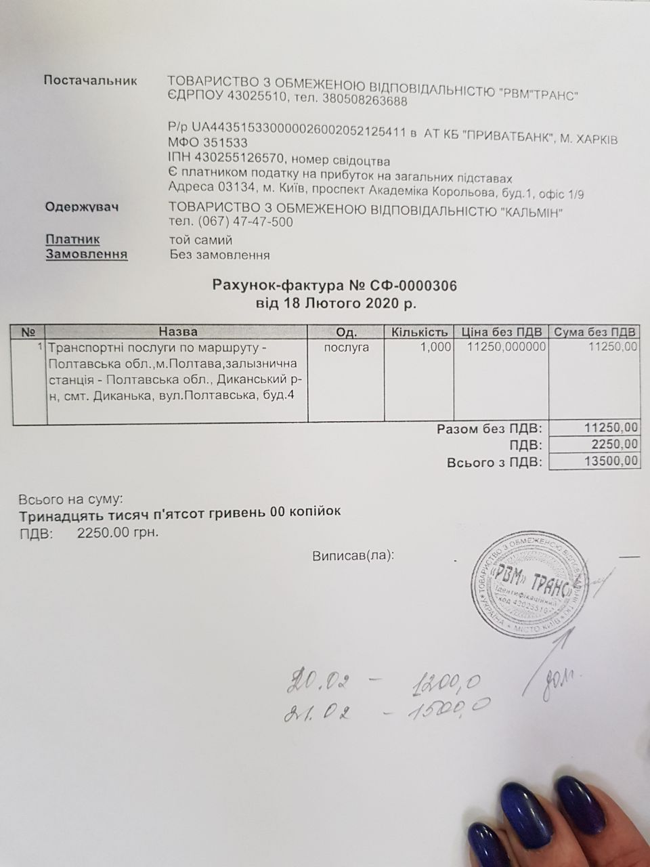

Рис. 8. Пример счета-фактуры при формировании Заказа на приобретение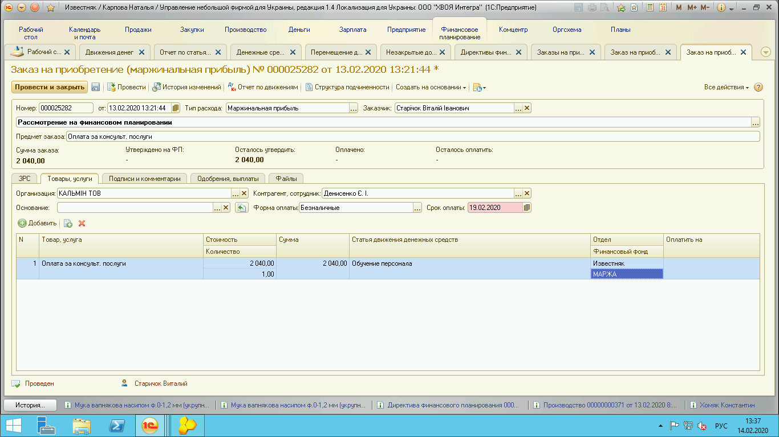

Рис. 9. Заполнение полей вкладки «Товары, услуги» при безналичном расчете



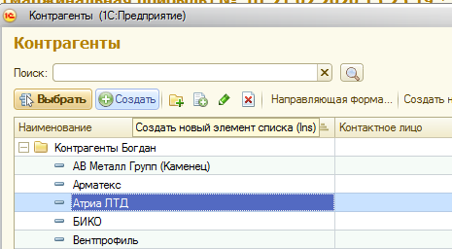

Рис. 10. Выбор (создание) контрагента в 1С

11. Для заполнения таблицы во вкладке «Товары, услуги» сотрудник нажимает на кнопку «+Добавить» (рис. 11) и в появившейся незаполненной строке снизу указывает всю информацию. Так, в графе «Товар, услуга» работник кратко описывает предмет заказа (пример - «Консультационные услуги (ФИО)», «Регистрация нового Устава ООО «Гранд Помол» и т.д.).  
В столбце “Товар,услуга” необходимо указывать общее название расхода, не нужно перечислять все позиции из счета, полученного от поставщика. Пример:   
Если платим за канцтовары, указываем оплата за канцтовары, не нужно перечислять все виды канцтоваров, отдельно бумагу и ручки, в заказе на приобретение.   
1С позволяет добавить только одну строку в поле “Товар/Услуга”

12. В столбце «Стоимость, Количество» раздвоены ячейки – верхняя и нижняя: в верхней сотрудник указывает стоимость предмета расходов (формат – грн. коп), в нижней - сколько единиц продукта необходимо приобрести (рис. 12). Программа автоматически просчитает поле «Сумма» в следующем столбце на основании формулы «цена 1 ед.*кол-во». Одновременно дублируются данные в поле «Сумма заказа» ЗП (рис. 9).

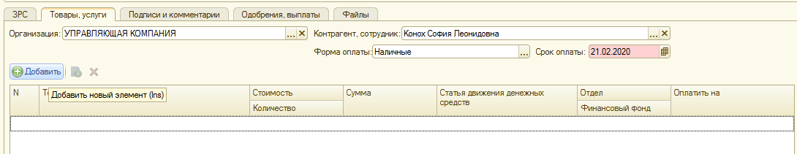

Рис. 11. Добавление строк в таблице вкладки «Товары, услуги»



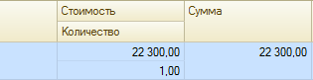

Рис. 12. Заполнение полей «Стоимость, Количество» во вкладке «Товары, услуги»

13. В столбце «Статья движения денежных средств» сотрудник выбирает статьи расходов согласно правила [2015-01-27 ИП Правила проведения расходов в управленческом учете в компании ВБА](https://docs.google.com/document/d/195MJ7RiWrhPTu0PfoLM_SwbL-ojXhVhQ4GUafkLZt8U/edit)

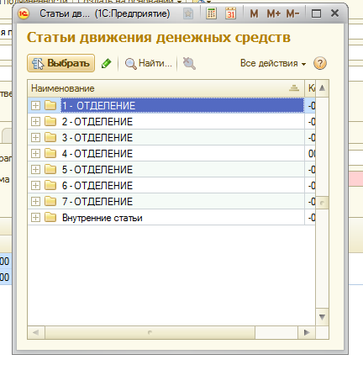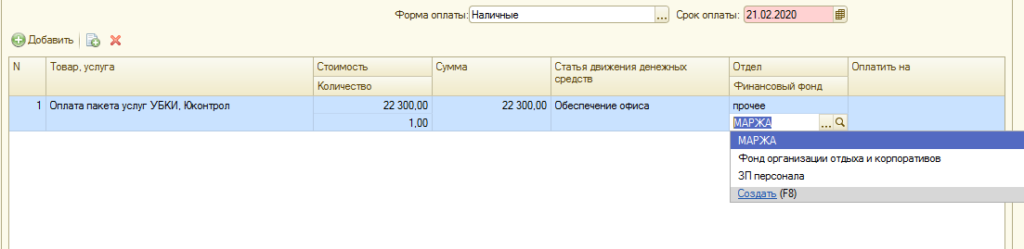

Рис. 13. Выбор номера отделения для определения статьи движения денежных средств в 1С

14. В поле «Отдел, Финансовый фонд» раздвоены ячейки: сотрудник выбирает «Отдел» в верхней части согласно своему направлению – например «Известняк» “Биг Беги”, в блоке «Финансовый фонд» указывает фонды согласно правила [2018-02-20 ИП Правила использования фондов компании](https://docs.google.com/document/d/13YncZpj_xf0D8ZOikYBKY9_v-BMKYw9Yz0cuilT4cl0/edit#)  (рис. 14).

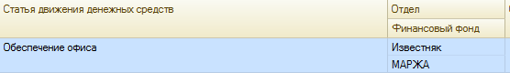

Рис. 14. Выбор данных для поля «Отдел, Финансовый фонд» во вкладке «Товары, услуги»

15. Поле «Оплатить на» работник заполняет если нужно оплатить на банковскую карту.

16. После заполнения первых 2-х вкладок, сотрудник во вкладке **«Подписи и комментарии»** выбирает ФИО своего непосредственного руководителя и нажимает «Отправить на подпись» (рис 15). Как отправлять на подпись и как работают статусы заказов на приобретение указано в правиле [2022-06-15 ИП виды статусов в предварительном заказе на приобретение в 1С](https://docs.google.com/document/d/1QXrnuTJ8pHC36hSpqaCFJNTU_sWYpLo25DtFKVo_4aQ/edit)

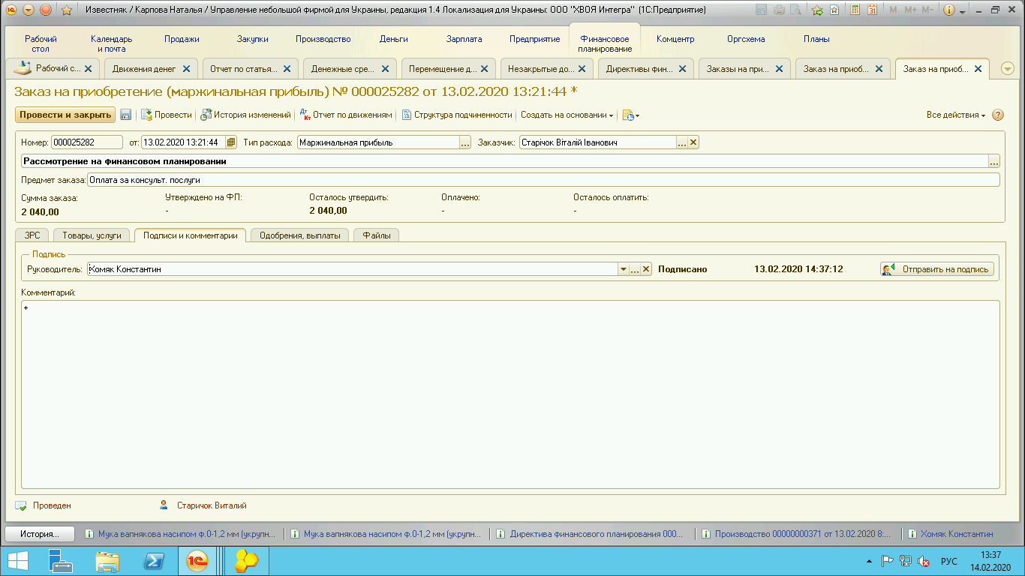

Рис. 15. Вкладка «Подписи, комментарии» в ЗП

17. Во вкладках **«Одобрения, выплаты»** фиксируется путь принятия решений по ЗП и фиксируется результат выплаты.

**3. Получить ответ по составленным ЗП**

После создания заказа на приобретение сотрудник может отслеживать статус своего заказа в реестре заказов на приобретение. Статусы показывают на каком этапе сейчас находится заказ на приобретение. Статусы заказов меняются согласно правил [2022-06-15 ИП виды статусов в предварительном заказе на приобретение в 1С](https://docs.google.com/document/d/1QXrnuTJ8pHC36hSpqaCFJNTU_sWYpLo25DtFKVo_4aQ/edit)

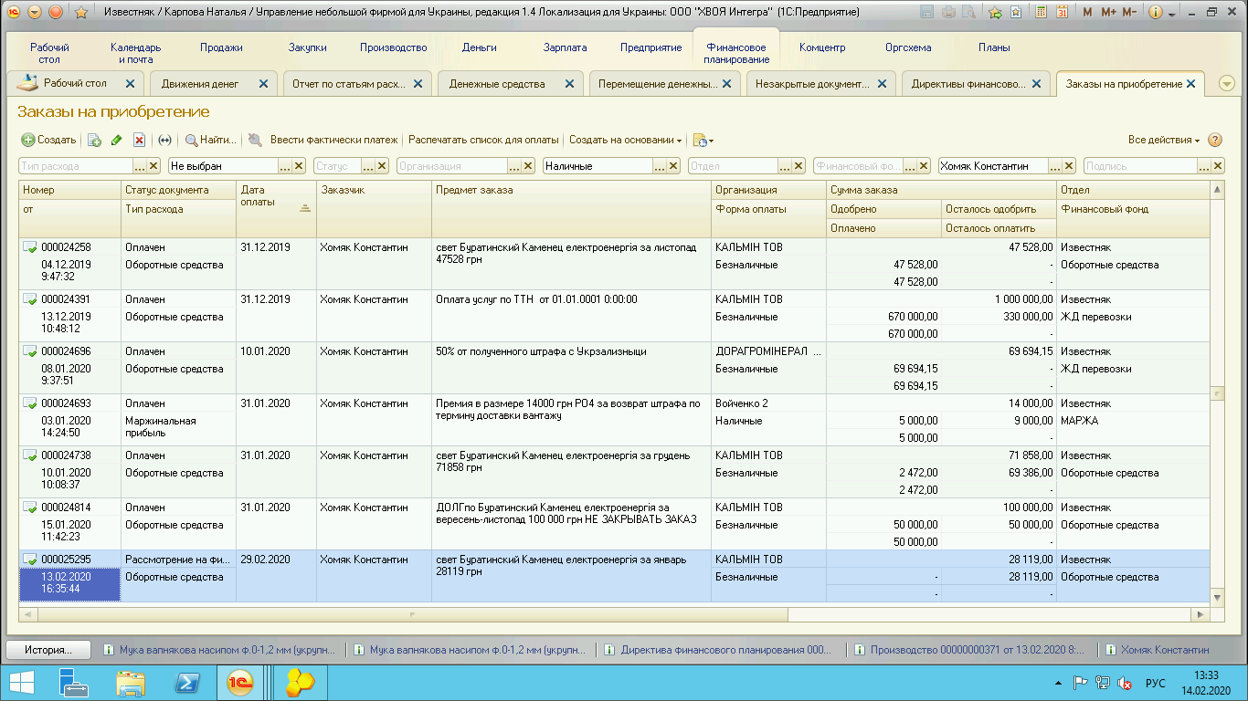

Рис. 18. Список ЗП в 1С

Соблюдая данные правила по составлению заказов на приобретение, каждый сотрудник осуществляет вклад в соблюдение порядка в управленческом учете компании, что делает работу каждого сотрудника слаженной и организованной.

Владелец ООО «Компания ВБА»

Мороз Геннадий